Object-Oriented Programming in C/C++

HW # 9

12201928_이상혁

2022-11-22

HW #9 Introduction
ID | 12201928 | Name | 이상혁
Problem
• Problem

HW #1 Introduction
ID | 12201928 | Name | 이상혁
Solutions(Source code and results)
Source code:
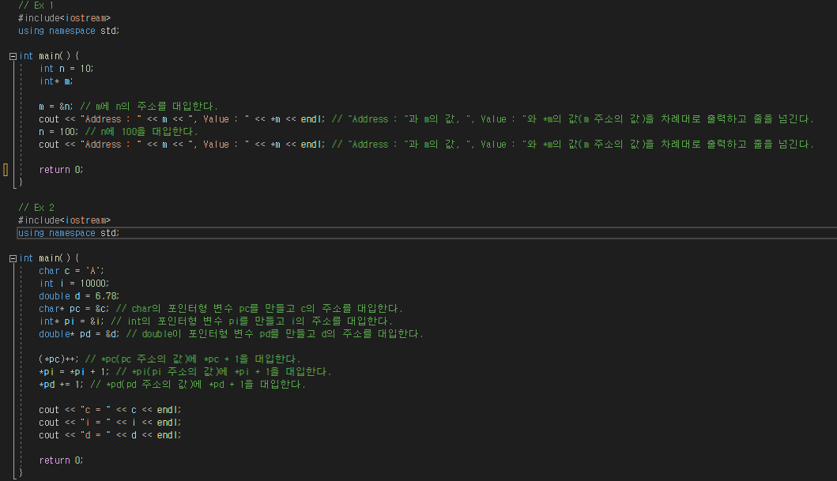
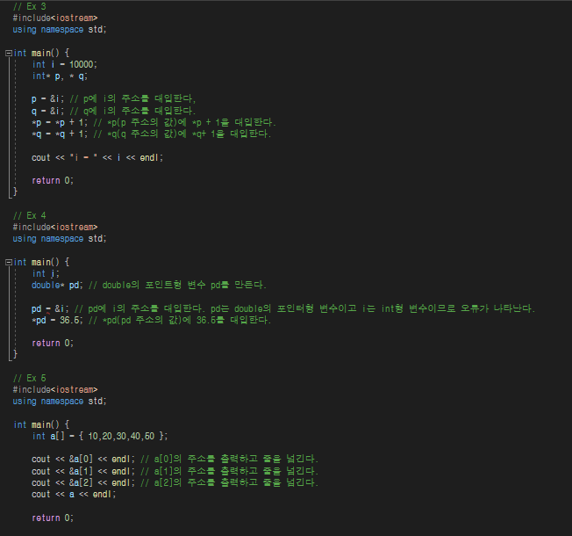
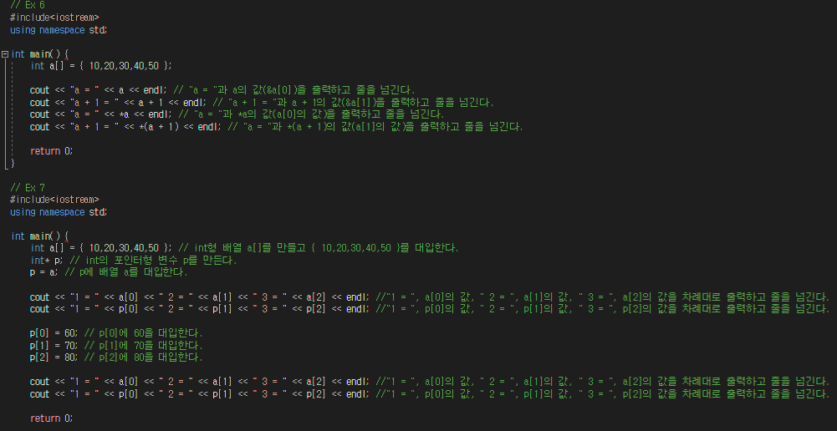
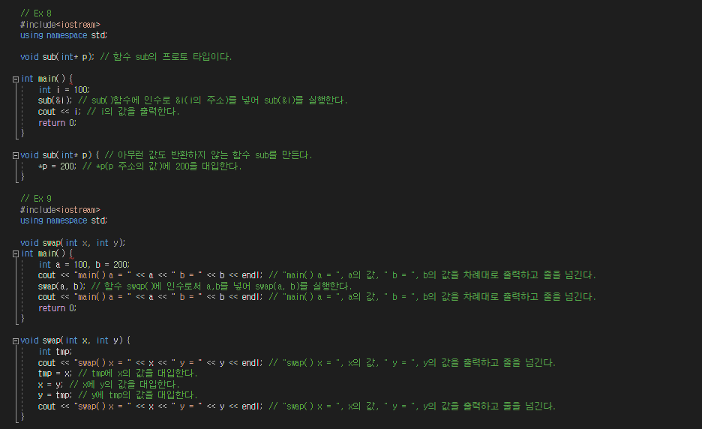
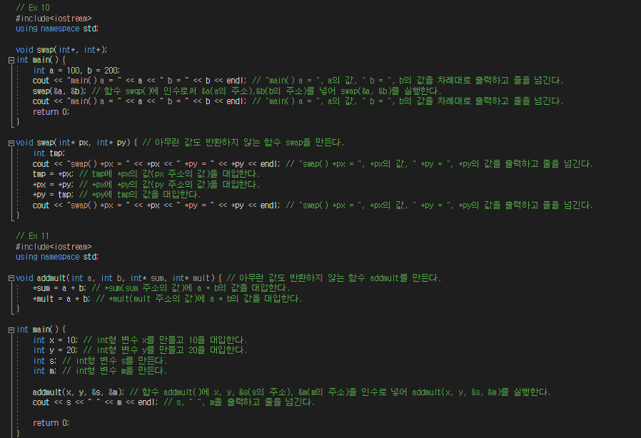
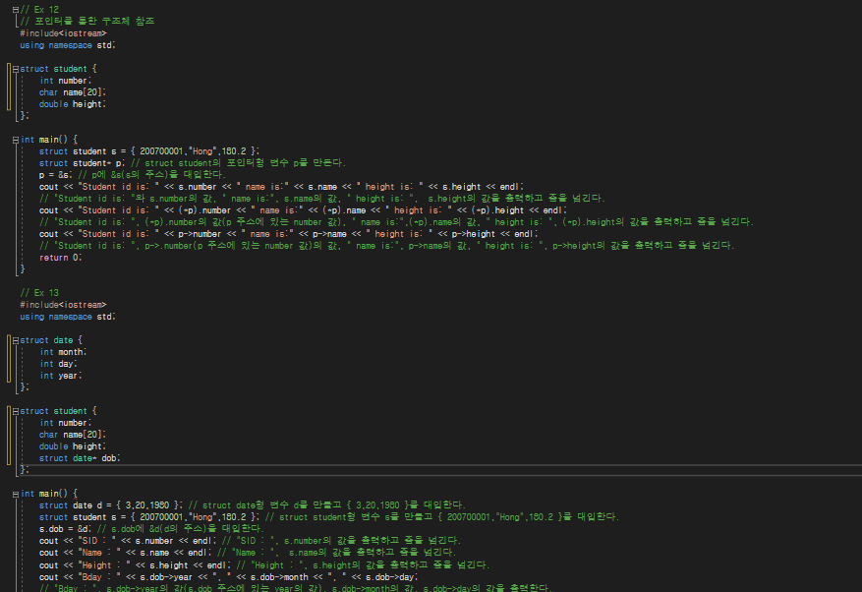
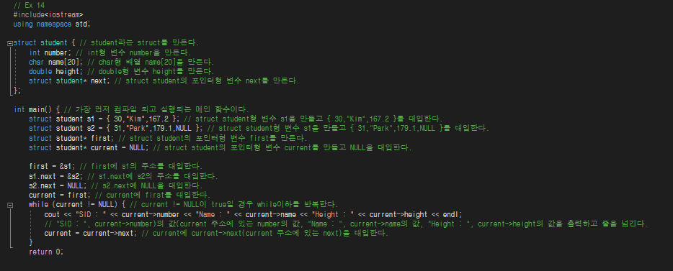
Source code Analysis:
Ex 1
Line 7 주소값을 담을 수 있는 변수 m을 포인터로 선언후 9에서 n의 주소를 m에 대입한다.
이를 출력해 값을 확인하는 예제이다.
Ex2 char의 포인터형 변수 pc를 만들고 c의 주소를 대입한다. int의 포인터형 변수 pi를 만들고 i의 주소를 대입한다. 그 이후 double이 포인터형 변수 pd를 만들고 d의 주소를 대입한다.
그 이후 pc 주소의 값에 각각 1씩 대입에 증감시킨 후 값을 출력하는 예제다.
Ex 3 p,q 포인터 변수에 i의 값을 더해주고 주소의 값에 1을 더해주어 i의 값을 확인해보는 예제이다.
Ex4 double형 포인터 변수 pd를 선언후 i주소값을 대입한다. 그 이후 *pd에 36.5를 대입해보는 예제다.
Ex5 a 배열을 선언한 후 &연산자로 배열의 인덱스 별로 주소값을 출력해보는 예제이다.
Ex6 a 배열을 선언한후 a의 값, a+1 값 *a값 *(a+1) 값을 각각 출력해 값을 비교해보는 예제이다.
Ex7 포인터 변수 p에 a를 대입한후 포인터 배열에서 값을 출력해보는 예제다.
Ex8 *p를 인자로 받는 sub 함수를 선언한다. 함수가 실행되면 *p에 200을 대입하는데 메인 함수에서 i를 매개변수로 넘기고 i값을 출력해 값이 100에서 200으로 변했는지 확인해보는 예제다.
Ex9 x,y를 인자로 받아 받은 값을 바꿔주는 swap함수를 선언하고 실제로 변경이 되는지 메인함수에서 실행시켜 확인해보는 예제다. Call by value 이므로 바뀌지는 않는다.
Ex10 받는 인자를 포인터 변수로 선언해 주소값을 담을 수 있도록 해준다 ex9와 같은 swap함수를 만들어주고 실행시켜보는 예제이다. 이 경우 값이 변경된다.
Ex11 *sum 에 a+b 값을 대입하고 *mult에 a*b를 대입하는 addmult 함수를 만들어준다. 그 이후 이 함수를 메인함수에 실행시킨다. 값을 출력하여 확인하는 예제다.
Ex12 포인터 구조체를 선언해 이 경우에 어떻게 출력해야 올바른 값이 나오는지 확인하고 구조체 안의 값에 접근할 수 있는 ->를 써보는 예제다.
Ex13 구초제 student의 s를 만들고 s.dob에 d의 주소값을 대입한다. 이후 구조체 내부의 값들을 출력하며 값을 확인하는 예제다.
Ex 14 구조체 안에 구조체 포인터형 변수 next를 만들고 이 값에 접근해 값을 출력하는 예제다.

Results:

1
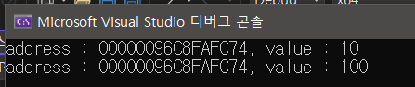
2.
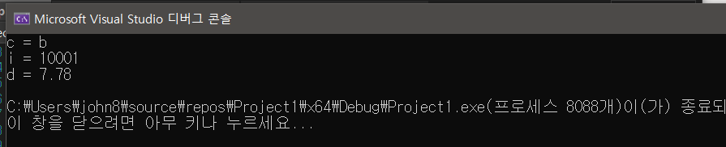
3.
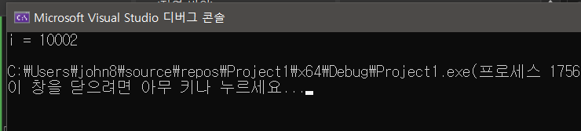
4.
*값과 i의 자료형이 일치하지않는다 따라서 실행되지않는다.
5.
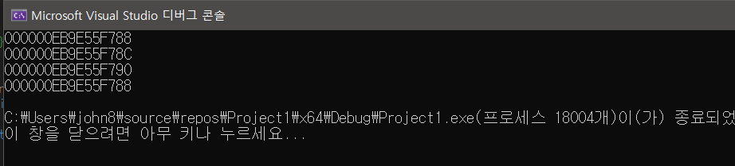
6.
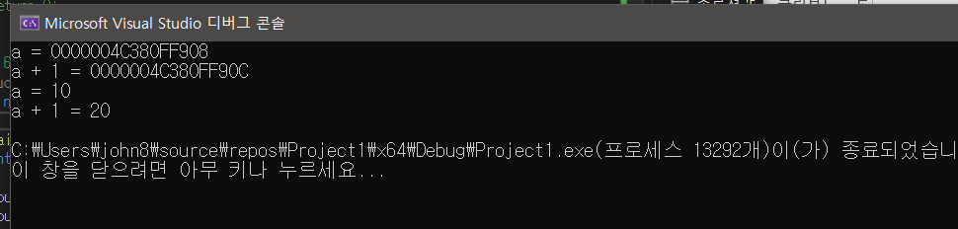
7.
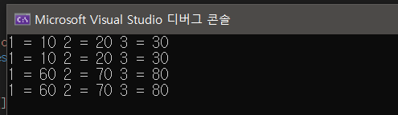
8.
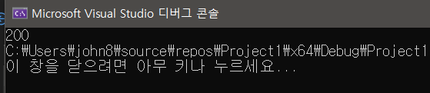
9.
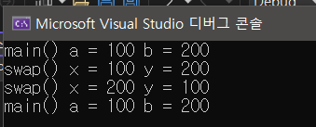
10.
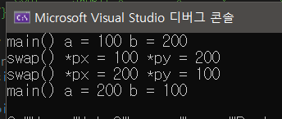
11.
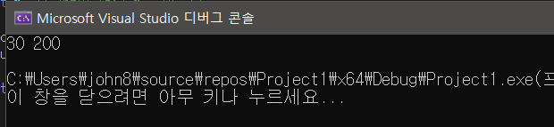
12.
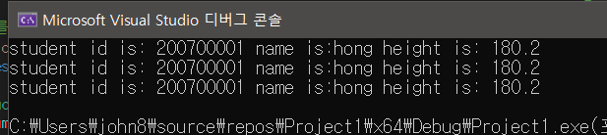
13.
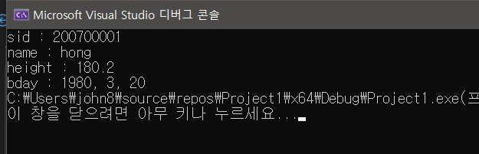

HW #9 Introduction
ID | 12201928 | Name | 이상혁
Discussions
Conclusion:
이번 과제는 수업시간 배웠던 예제들을 실행시켜보며 확인하는 것이다.
따라서 배웠던 개념을 다시 상기하며 실행시켜보았다.

Discussion:
중간중간 왜 이렇게 실행되는지 이해가 되지 않는 부분도 있었다.
그런 부분은 구글링을 통해 다시 이해하며 알아보게 되었다.
포인터 부분이 어려울거라 걱정을 많이 하였는데 예제를 다시 푸는 과제라 수월하게 이해할 수 있었다.

